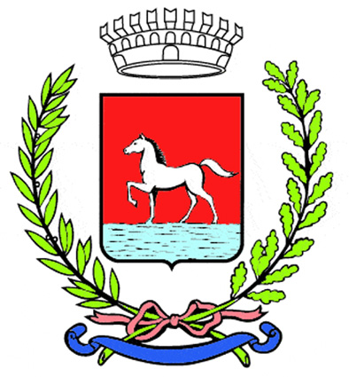
Comunicato stampa
12.6.2025

Sabato 14 giugno, alle 17, presso l’Ecomuseo delle Erbe Palustri di Villanova di Bagnacavallo sarà presentato il libro di Mario Rossi, appassionato di teatro e cultura romagnola, dal titolo: “Ivano Marescotti. Il più grande attore di Villanova di Bagnacavallo ‘Superiore’”, edito da Tempo al Libro.

Introduce l’incontro Daniele Morelli, con la partecipazione di Erika Leonelli, vedova di Marescotti.

L’appuntamento rientra in un ciclo di iniziative che Villanova dedica a Ivano Marescotti, amatissimo attore e concittadino, a poco più di un anno dalla sua scomparsa.
Tra queste, la panchina commemorativa collocata nell’autunno scorso al Podere Pantaleone di Bagnacavallo: una targa illustrativa lo ritrae assieme a Erika Leonelli in un momento di pausa e contemplazione, immersi nella campagna romagnola fedelmente ricostruita in loco.

In occasione della presentazione sarà inoltre possibile visitare, presso l’Ecomuseo, la mostra in corso dedicata ai quadri giovanili di Marescotti, dipinti che rivelano una fase meno nota ma sorprendente del suo percorso espressivo.

Il libro di Mario Rossi, autore di diverse pubblicazioni sulla cultura romagnola e gestore del gruppo Facebook Ivano Marescotti cio’, propone una sintesi dei lavori teatrali, cinematografici e poetici dell’attore, arricchita da aneddoti e riflessioni, in un racconto appassionato e personale. Nel volume si parla anche di Raffaello Baldini e Tonino Guerra.

L’Ecomuseo è in via Ungaretti 1.

Ingresso gratuito.

Il programma proseguirà il 29 agosto, sempre all’Ecomuseo, con la proiezione del film “Bar Giuseppe” di Giulio Base, che vede Marescotti protagonista.

(185/25)

